**Σχεδιάζω γεωμετρικά σχήματα με το Scratch**

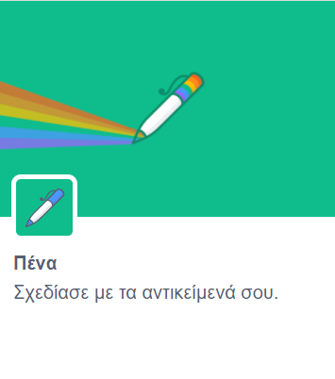Για να εμφανιστούν στο περιβάλλον του Scratch οι εντολές σχεδίασης επιλέγω από το μενού εντολών αριστερά το «προσθήκη επέκτασης» και στη συνέχεια «πένα»

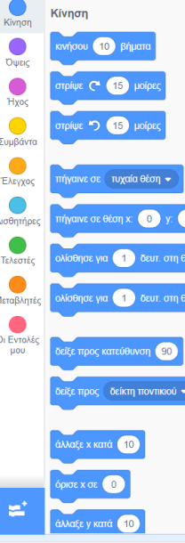

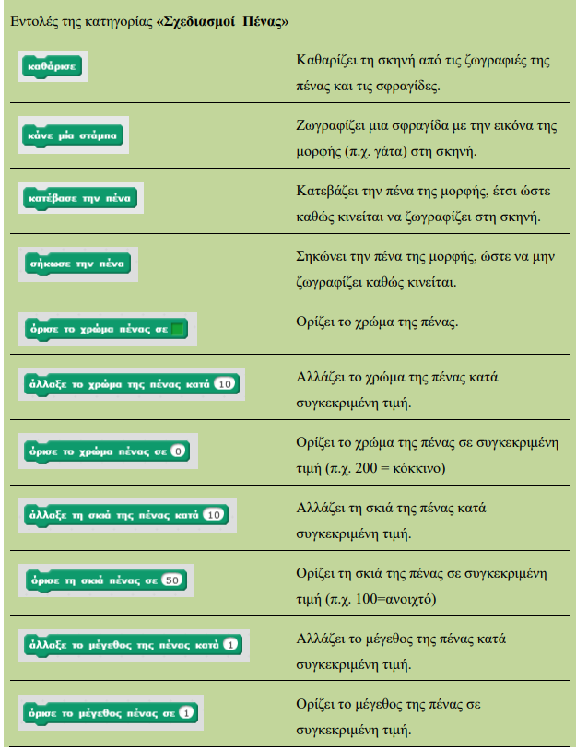



1η δραστηριότητα: **Σχεδίαση ευθείας γραμμής**

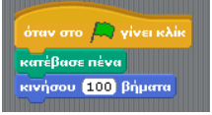



2η δραστηριότητα: **Σχεδίαση διακεκομμένης ευθείας γραμμής**

Χρησιμοποιώντας τις κατάλληλες εντολές προσπαθούμε να φτιάξουμε:

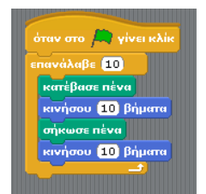 Μια διακεκομμένη γραμμή από την μια άκρη της σκηνής μέχρι την άλλη, με πάχος 5 και χρώμα πορτοκαλί.



3η Δραστηριότητα: **Σχεδίαση τετραγώνου**

Θα δημιουργήσουμε ένα σενάριο που θα κάνει τα εξής:

1) Θα ξεκινάει την εκτέλεση του σεναρίου με το πάτημα της σημαίας.

2) Θα καθαρίζει την οθόνη από τυχόν γραμμές.

3) Θα τοποθετεί την γάτα στο μέσο της οθόνης, δηλαδή στο σημείο (0,0) με κατεύθυνση δεξιά.

4) Θα κατεβάζει την πένα.

5) Θα σχεδιάζει ένα τετράγωνο με πλευρά 100 βήματα.

6) Θα σηκώνει την πένα.

Οι εντολές που θα χρησιμοποιήσουμε είναι οι παρακάτω:

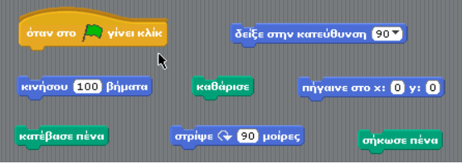

**Βελτίωση του σεναρίου**

**Βήμα 1:** Παρατηρούμε ότι το σενάριο που μόλις δημιουργήσαμε περιέχει εντολές οι οποίες επαναλαμβάνονται αρκετές φορές.

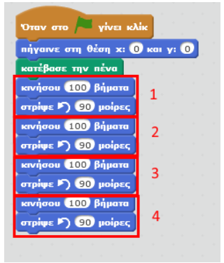

Θα προσπαθήσουμε να βελτιώσουμε το σενάριο ελαττώνοντας τον αριθμό των εντολών, χρησιμοποιώντας την εντολή επανάληψης:

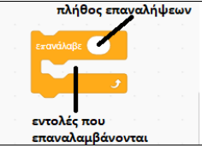

**Βήμα 2:** Θα προσθέσουμε στο σενάριο μας τις κατάλληλες εντολές ώστε να σχεδιάσουμε ένα τετράγωνο που η κάθε πλευρά θα έχει διαφορετικό χρώμμα και πάχος γραμμής 6.

**Βήμα 3:** Θα προσθέσουμε στο σενάριο μας τις κατάλληλες εντολές ώστε να σχεδιάσουμε ένα τετράγωνο που το μήκος της πλευράς θα αποφασίζεται από τον χρήστη. Θα χρησιμοποιήσουμε μια εντολή ερώτηση (έτσι αποθηκεύεται η τιμή που θα δώσει ο χρήστης στη μεταβλητή απάντηση) και θα δώσουμε στην εντολή κινήσου την τιμή αυτή

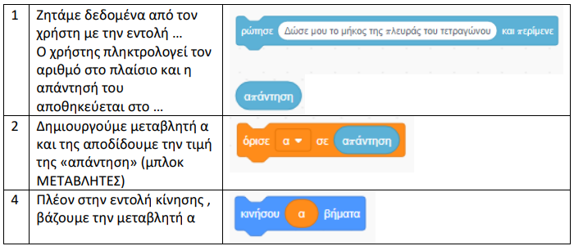

Ομοίως μπορούμε να κάνουμε τροποποίηση ώστε να αποφασίζει ο χρήστης και το πάχος της γραμμής (θα χρειαστούμε 2 μεταβλτές για να κρατάμε τις απαντήσεις του χρήστη)

**Προτάσεις για επέκταση:** Να υπολογίζονται και να εμφανίζονται τα μεγέθη : περίμετρος και εμβαδό



4η Δραστηριότητα: **Σχεδίαση ορθογωνίου παραλληλογράμμου**

Θα δημιουργήσουμε ένα σενάριο που θα κάνει τα εξής:

1) Θα ξεκινάει την εκτέλεση του σεναρίου με το πάτημα της σημαίας.

2) Θα καθαρίζει την οθόνη από τυχόν γραμμές.

3) Θα τοποθετεί την γάτα στο μέσο της οθόνης, δηλαδή στο σημείο (0,0) με κατεύθυνση δεξιά.

4) Θα κατεβάζει την πένα.

5) Θα σχεδιάζει ένα ορθογώνιο παραλληλόγραμμο με πλευρές 100 και 200 βήματα.

6) Θα σηκώνει την πένα.

**Βελτίωση του σεναρίου**

**Βήμα 1:** Παρατηρούμε ότι το σενάριο που μόλις δημιουργήσαμε περιέχει εντολές οι οποίες επαναλαμβάνονται αρκετές φορές.

Θα προσπαθήσουμε να βελτιώσουμε το σενάριο ελαττώνοντας τον αριθμό των εντολών, χρησιμοποιώντας την εντολή επανάληψης

**Βήμα 2:** Θα προσθέσουμε στο σενάριο μας τις κατάλληλες εντολές ώστε να σχεδιάσουμε ένα ορθογώνιο που οι διαστάσεις του θα αποφασίζονται από τον χρήστη.

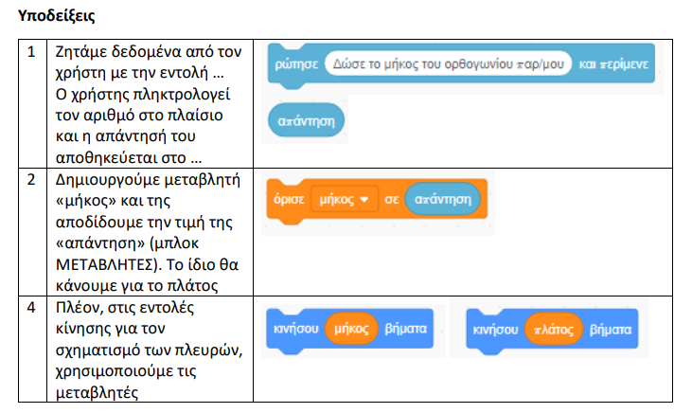**Προτάσεις για επέκταση:** Να υπολογίζονται και να εμφανίζονται τα μεγέθη : περίμετρος και εμβαδό